МУНИЦИПАЛЬНОЕ БЮДЖЕТНОЕ ОБЩЕОБРАЗОВАТЕЛЬНОЕ УЧРЕДЕНИЕ СРЕДНЯЯ ОБЩЕОБРАЗОВАТЕЛЬНАЯ ШКОЛА № 2 г. НИЖНИЙ ЛОМОВ

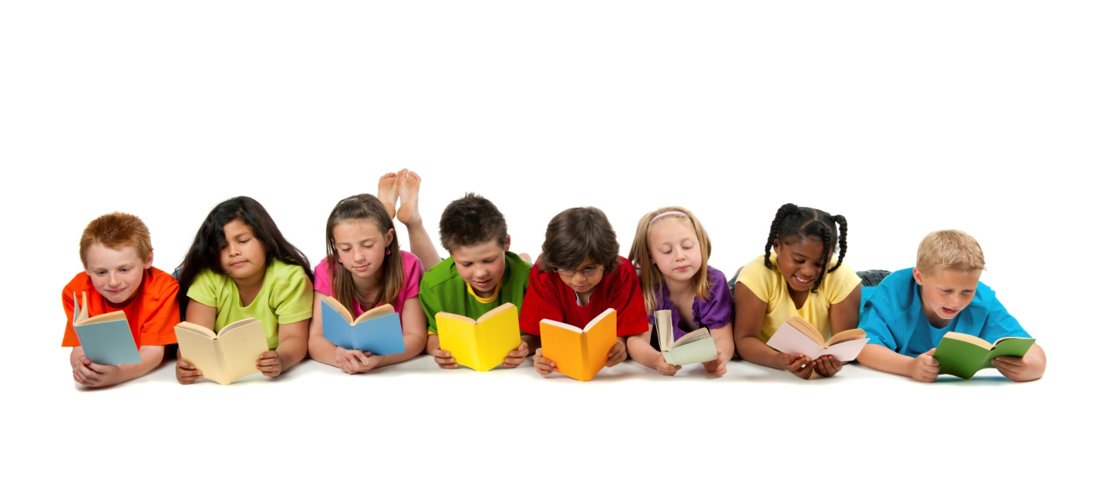
Сценарий конкурса "Самый читающий класс"
Подготовила и провела
Новикова Ольга Васильевна,
учитель начальных классов МБОУ СОШ № 2 г.Нижний Ломов Пензенской области, высшая квалификационная категория

г. Нижний Ломов, 2015

Конкурс "Самый читающий класс"
Оформление: мультимедийная презентация
Ход игры
Вступительное слово:
Сколько звёзд в небесах,
Столько цвету в лесах.
Сколько капель в Днепре –
Столько книг на Земле!
Трудно себе представить жизнь без верного друга – хорошей книги. Не зря говорят: «Кто много читает, тот много знает». Книги рассказывают нам о многом: о прошлом и настоящем нашей Родины, о её героях, о труде.
Сегодня мы проведём игру-конкурс «Самый читающий класс». В нашей игре участвуют 3 команды (4а,4б,4в класса). Команды занимают места в зале согласно трем секторам: красный, жёлтый, зелёный. Отвечая на вопросы – команда даёт сигнал своим цветом. Вопросы задаются ведущим по очереди каждой команде, за правильный ответ присуждается 1 балл.
Оценивать будут уважаемое жюри:________________________________
Итоги конкурса жюри заносит в таблицу:
Конкурсы | 4 А | 4 Б | 4 В
- Разминка
- Реклама книги (5 баллов)
- Блиц
- Загадки
- Литературные жанры
- Пословицы
- Домашнее задание (5 баллов)
Итого
Место
- Вперёд к победе!
1. Конкурс «Разминка»
а) Узнай писателя по портрету (Слайды № 2-7):
- С.Михалков
- Г.Х.Андерсен
- А.Л.Барто
- С.Я.Маршак
- А.П.Чехов
- А.С.Пушкин
б) В каком веке жил писатель?
- Б.Заходер (20 в)
- И.А.Крылов (18-19)
- С.Я.Маршак (19-20 в)
- Д.Н.Мамин-Сибиряк (19-20)
- С.Михалков(20-21 в)
- А.П.Чехов (19-20)
в) В какой стране жил:
- Алан Милн (Англия)
- Драгунский Виктор Юзефович (Россия)
- Шарль Перо (Франция)
- Житков Борис Степанович (Россия)
- Джани Родари (Италия)
- Паустовский Константин Георгиевич (Россия)
г) Узнай автора по произведению:
- «Кот и повар» (Крылов Иван Андреевич)
- «Серебряное копытце» (Бажов Павел Петрович)
- «Золушка» (Перо Шарль)
- «Аленький цветочек» (Аксаков Сергей Тимофеевич)
- «Золотой ключик, или приключения Буратино» (А.Н.Толстой)
- «Конек-Горбунок» (Ершов Петр Павлович)
д) Назови главного героя произведения:
- «Квартет» (Мартышка, Осёл, Козёл, Косолапый Мишка)
- «Аленький цветочек» (Настенька, чудовище, купец)
- «Золотой ключик» (Буратино)
- «Дикие лебеди» (Элиза)
- «Каникулы в Простоквашино» (Дядя Федор, Пес, Кот)
- «По Щучьему велению» (Емеля)
е) Узнайте произведение по иллюстрации (Слайды № 8-19):
- «Винни-Пух и все-все все»
- «Дед Мазай и зайцы»
- «Серая шейка»
- «Сказка о царе Салтане…»
- «Сказка о рыбаке и рыбке»
- «Аленький цветочек»
- «Дюймовочка»
- «Бременские музыканты»
- «Снежная королева»
- «Золотой ключик, или приключения Буратино»
- «Царевна-лягушка»
- «Каникулы в Простоквашино»
ж) Из какого произведения отрывок:
- А на неделе хозяйка велела мне почистить селёдку, а я начал с хвоста, а она взяла селёдку и ейной мордой начала меня в харю тыкать. («Ванька» А.П.Чехов)
- Динь-динь-динь, - отвечал незнакомец, - я мальчик-колокольчик, житель этого городка. Мы слышали, что вам очень хочется побывать у нас в гостях, добро пожаловать к нам. («Город»)
- Серьёзные большие птицы, как лебеди, гуси и утки, собирались в дорогу с важным видом, сознавая всю трудность предстоящего подвига. – Что же я могу сделать, если она не может летать? Я не виноват…– ответил селезень. («Серая шейка» Д.Н. Мамин-Сибиряк)
- Да откуда же у Кролика часы, и притом карманные!? – От любопытства она кинулась за Кроликом и увидела, как он шмыгнул под забор, в здоровенную нору, - и был таков. («Алиса в стране чудес» Л. Кэрролл)
- Возьми это семечко, - сказал король.- Пока оно будет у тебя, ты всегда знать будешь урок свой, какой бы тебе ни задали, с тем, однако, условием, чтоб ты никому не сказывал ни слова о том, что здесь видел. («Чёрная курица, или подземные жители» А.Погорельский)
- Ты самый лучший медвежонок на свете! Он заметно утешился и совсем просиял. – Что ни говори, а уже пора подкрепиться. И он пошёл домой обедать. («Винни-Пух и все-все все» Б.Заходер)
2. Конкурс «Реклама книги»
4 А - С.Я.Маршак «Сказка про умного козла»
4 Б - Э.Н.Успенский «Крокодил Гена и Чебурашка»
4 В - Д.Н.Мамин-Сибиряк «Притча о молочке, овсяной кашке и сером котишке Мурке»
3. Конкурс «Блиц – из истории книги» (Слайд №20)
- Книгочей – это…
а) библиотекарь
б) любитель книги
в) продавец книги
- Папирус – это…
а) ткань
б) дерево
в) травянистое растение
- Титульный лист – это…
а) начало книги
б) середина книги
в) конец книги
- Как называлось приспособление, которым процарапывали буквы на берестяных грамотах?
а) перо
б) резец
в) писало
- Что такое пергамент?
а) дощечка
б) бумага
в) телячья кожа
(Правильные ответы: 1 – б, 2 – в, 3 – а, 4 – в, 5 – в)
(Пока команды выполняют задания, со зрителями проводится игры)
«Это я, это я, это все мои друзья»
- Отвечайте лишь тогда, когда это надо.
Кто ватагою весёлой каждый день шагает в школу?
Кто из вас приходит в класс с опозданием на час?
Кто мороза не боится, на коньках летит как птица?
Кто из вас хранит в порядке книжки, ручки и тетрадки?
Кто из вас из малышей, ходит грязный до ушей?
Кто домашний свой урок выполняет точно в срок?
Кто из вас не ходит хмурый, любит спорт и физкультуру?
Кто из вас своим трудом украшает класс и дом?
Кто хочу у вас узнать, любит петь и танцевать?
Игра «Вежливые слова»
Растает даже ледяная глыба
От слова тёплого … СПАСИБО.
Зазеленеет самый старый пень,
Когда услышит … ДОБРЫЙ ДЕНЬ.
Когда нас бранят за шалости,
Говорим мы прости, … ПОЖАЛУЙСТА.
Если больше есть не в силах,
Скажем маме мы … СПАСИБО.
Мальчик вежливый и развитый,
Говорит, встречаясь,… ЗДРАВСТВУЙТЕ.
И во Франции и Дании
На прощанье говорят, … ПОЖАЛУЙСТА.
4. Конкурс загадок « О чём эти слова»
- Снаружи смотришь – дом как дом,
Но нет жильцов обычных в нём.
В нём книги интересные
Стоят рядами тесными.
На длинных полках вдоль стены
Вместились сказки старины:
И Черномор, и царь Гвидон,
И добрый Дед Мазай…
Как называют этот дом?
Попробуй, отгадай. (Библиотека)
- Короткие и длинные, новые, старинные.
Обычные и странные, и даже иностранные.
Серьёзные, учебные, весёлые, волшебные.
Про море и про лес. С картинками и без. (Книги)
- С подругами и сёстрами
Она приходит к нам,
Рассказы, вести новые
Приносит по утрам. (Газета)
5. Конкурс «Литературные жанры»
- Нравоучительный жанр, главный герой – животное, содержит мораль. (Басня)
- Произведение, содержащее юмор, сатиру. (Комедия)
- Произведение, которое содержит вымысел, троекратный повтор, волшебные события и предметы. (Сказка)
Жанры устного народного творчества:
- Рифмованное стихотворение, предназначенное для распределения ролей и очерёдности в игре. (Считалка)
- Краткое описание предмета, часто в поэтической форме. (Загадка)
- Меткое, короткое изречение, вывод, сделанный народом из каких-то событий, случаев. (Пословица)
6. Конкурс «Пословица недаром молвится» (Слайд № 21)
- Собери пословицы (соедини начало и конец).
Не красна книга письмом, |  |  | всегда пригодится.
Грамоте учиться - |  |  | а ума придала.
Написано пером, |  |  | а в несчастье утешает.
Не на пользу читать, |  |  | а красна умом.
Книга мала, |  |  | как выбираешь друга.
Выбирай книгу так, |  |  | не вырубишь топором.
Книга в счастье украшает, |  |  | если только вершки хватать.
(Правильные ответы: Не красна книга письмом, а красна умом. Грамоте учиться – всегда пригодиться. Написано пером, не вырубишь топором. Не на пользу читать, если только вершки хватать. Выбирай книгу так, как выбираешь друга. Книга в счастье украшает, а в несчастье утешает.)
Пока команды выполняют задание, для зрителей – загадки о сказочных героях
Столяр Джузеппе-Сизый нос
Полено как-то в дом принес.
Он начал что-то мастерить,
Полено стало говорить.
Кто в том полене говорил?
Кого Джузеппе мастерил? (Буратино)
Человек не молодой
Во-о-от с такущей бородой.
Обижает Буратино,
Артемона и Мальвину.
И вообще, для всех людей
Он – отъявленный злодей.
Знает кто-нибудь из вас,
Кто такой он? (Карабас Барабас)
Появилась девочка
В чашечке цветка,
А была та девочка
Чуть больше ноготка
В ореховой скорлупке
Та девочка жила –
Вот какая девочка!
Как она мила! Кто ж она? (Дюймовочка)
Перед волком не дрожал,
От медведя убежал,
А лисице на зубок
Всё ж попался. (Колобок)
Многим долго неизвестный
Стал он каждому дружком.
Всем по сказке интересной
Мальчик-луковка знаком.
Очень просто и недлинно
Он зовется … (Чиполлино)
Он дружок зверям и детям.
Он живое существо.
Но таких на белом свете.
Нынче нет ни одного.
Потому что он не птица,
Не котёнок, не щенок,
Не волчонок, не сурок,
Это милая мордашка
И зовется … (Чебурашка)
Лечит маленьких детей.
Лечит птичек и зверей.
Сквозь очки свои глядит
Добрый доктор … (Айболит)
Носик – винтик, ушки – гаечки,
Узнаете вы меня?
Я люблю такие вещи:
Молоток, тиски и клещи,
Ключ, напильник и ножовка.
А всего нужней сноровка. (Самоделкин)
Я на балу никогда не бывала,
Чистила, мыла, варила и пряла,
Когда же случилось попасть мне на бал,
То голову принц от любви потерял,
А я башмачок потеряла тогда же!
Кто я такая? Кто тут подскажет? (Золушка)
Работать умела красиво и ловко,
В деле любом, проявляя сноровку.
Хлебы пекла и скатерти ткала,
Шила рубашки, узор вышивала,
Лебедью белой в танце плыла …
Кто мастерица эта была? (Василиса Премудрая)
7. Конкурс - домашнее задание « Значение книг в жизни человека»
8. Итог игры.
- Сегодняшний конкурс ещё раз доказал нам, что необходимо много читать, ведь мы ещё многого не знаем. А книга нам поможет пополнить знания.
Хорошая книга, мой спутник, мой друг!
С тобой интересным бывает досуг.
Мы время отлично проводим вдвоём,
И наш разговор потихоньку ведём.
Ты мне говоришь про дела смельчаков,
Про злобных врагов и смешных чудаков.
Про тайны земли и движенья планет,
С тобой ничего непонятного нет.
Ты учишь правдивым и доблестным быть.
Природу, людей понимать и любить.
Тобой дорожу я, тебя берегу.
Без книги хорошей я жить не могу.
9. Награждение.
- Спасибо за участие! До скорой встречи с детской книгой!

